更新排行榜的操作方法

【step1】进入欢唱VOD后台服务主界面，点击“歌曲排行服务\歌曲排行管理”进入到排行参数设定页



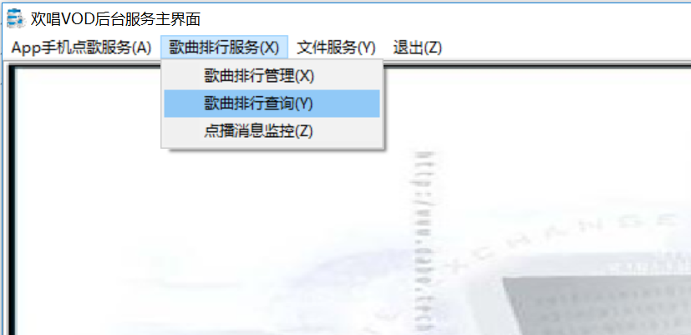

【step2】在排行参数设定页中设定歌库文件（sp168ok.mdb）的位置以及更新排行后的新歌库文件保存位置

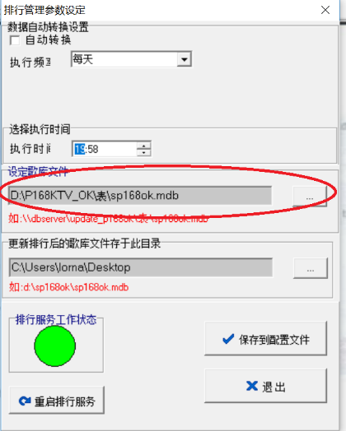

【step3】点击“保存到配置文件”按钮，保存上一步设置的参数。并退出排行参数设定页，返回到欢唱VOD后服务主页，点击菜单项“歌曲排行服务\歌曲排行查询”进入到排行数据统计页

“

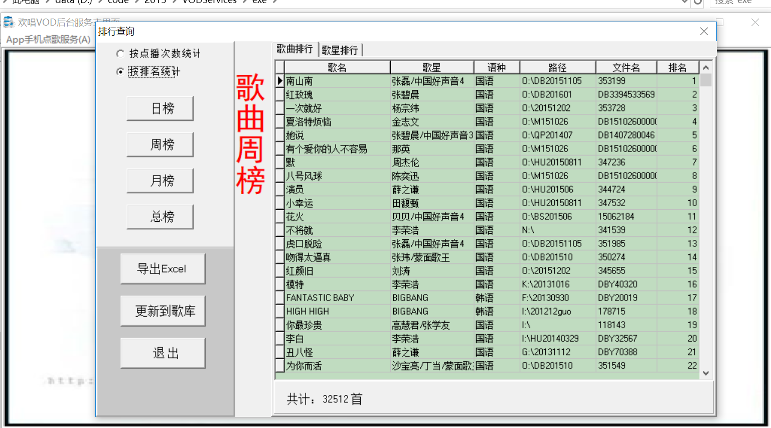

【step4】根据需要选择相应的榜单（日榜，周榜，月榜，总榜），点击“更新到歌库“按钮，将榜单中的排名更新到歌库表(sp168ok.mdb)中，等待提示更新完成。

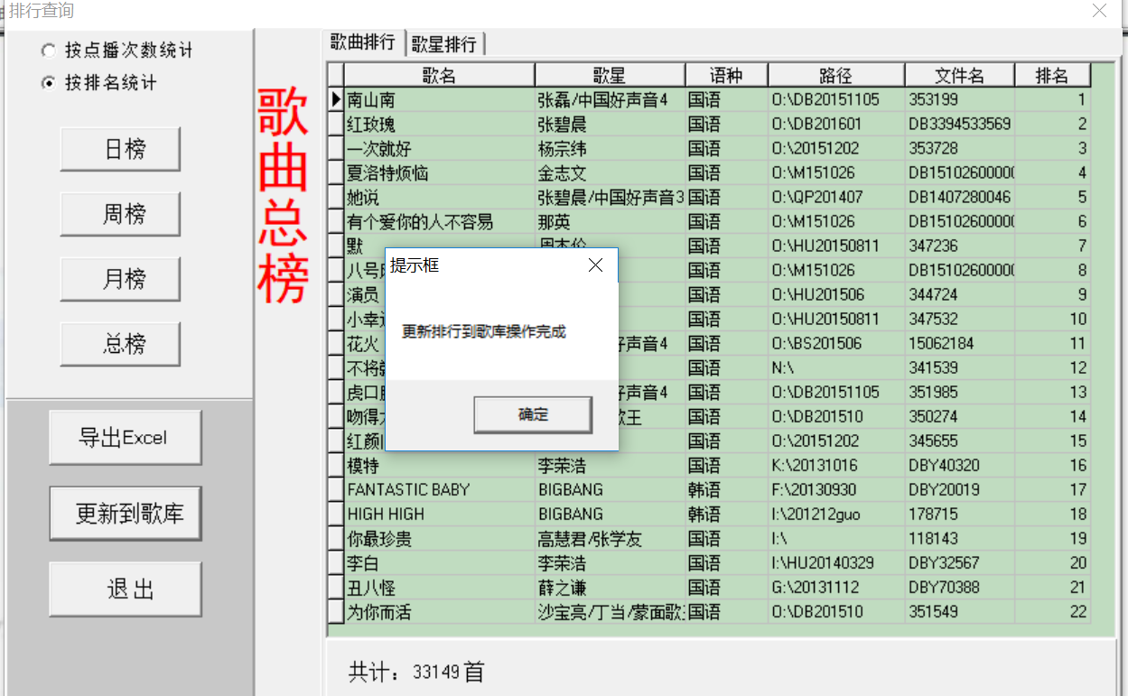

【step5】启动曲库管理器，打开更新排行后保存的新歌库文件(sp168ok.mdb), 该文件存放位置为step2中设定的保存路径。点击排行栏（moncnt），按排行排序，可查看更新排行的结果

